Pressemitteilung 10TB12
November 2012
Trelleborg Sealing Solutions erstellt Datenbank mit Elastomereigenschaften für CIP
Text und Bilder unter www.pressearbeit.org
Geprüfte Dichtungen für spezifische CIP-Anwendungen
Kontakt und Informationen:
Trelleborg Sealing Solutions
Germany GmbH
Gisela Mayer-Marc
Leitung Kommunikation+Werbung
Marketing Deutschland
Handwerkstr. 5-7
70565 Stuttgart
T: +49 (0) 711 7864 368
F: +49 (0) 711 7864 344
gisela.mayer-marc[at]trelleborg.com http://www.tss.trelleborg.com/de
http://www.trelleborg.com
(Stuttgart) Trelleborg Sealing Solutions hat eine umfassende Datenbank der verschiedenen Elastomereigenschaften aufgebaut. So kann der Dichtungsspezialist maßgeschneiderte Produkte in die Pharma-, Lebensmittel- und Getränkeindustrie liefern, die den hohen Ansprüchen bezüglich Hygiene, Werkstoffzulassung und Einhaltung von Gesundheits- und Verbraucherschutzvorschriften entsprechen. Vor allem in diesen Bereichen müssen Dichtungen eine hervorragende Beständigkeit gegenüber Reingungsmitteln aufweisen und die umfassenden Clean-in-Place-Reinigungszyklen unbeschadet überstehen. Um grundlegende Informationen über die Medien zu erhalten, hat Trelleborg Sealing Solutions mit den Reinigungsmittelherstellern zusammen gearbeitet.
„Mit den umfassenden Informationen über Elastomere können wir Anwendern in der Pharma-, Lebensmittel- und Getränkeindustrie stets die passenden Dichtungen aus geeigneten Elastomeren für anspruchsvolle Reinigungsverfahren liefern“, betont Ferdinand Schwabe, Food/Beverage/ Pharmaceutical Segment Manager bei Trelleborg Sealing Solutions. In der Datenbank des Dichtungsherstellers sind zahlreiche Prüfergebnisse der entsprechenden Clean-in-Place (CIP)-Reinigungsmedien eingeflossen. So werden im Pharmabereich meist deutlich höhere Anforderungen an die Eigenschaften von Dichtungen gestellt, da mit hochaggressiven Mitteln gereinigt wird. Elastomere müssen dabei häufig eine exzellente Beständigkeit gegenüber Reinstwasser aufweisen. Im Lebensmittel- und Getränkebereich wird oft mit Dampf, Heißwasser oder speziellen Chemikalien gereinigt, die den Elastomeren extrem zusetzen können. Für beide Bereiche hält Trelleborg Sealing Solutions die entsprechenden, maßgeschneiderten und geprüften Produkte im Sortiment.

Medien-Beständigkeitstests simulieren CIP-Zyklen
In enger Zusammenarbeit mit Reinigungsmittelherstellern wurde bei rund 25 verschiedenen Medien 168-Stunden-Prüfungen durchgeführt. So wurde die Wirkung von rund 500 Clean-in-Place-Reinigungszyklen (CIP-Zyklen) von je 20 Minuten Dauer auf die Dichtungswerkstoffe simuliert. Die Ergebnisse sind nun in einer umfassenden Datenbank der verschiedenen Elastomereigenschaften verfügbar. Trelleborg Sealing Solutions kann so für eine Vielzahl von Anwendungen in der Pharma-, Lebensmittel- und Getränkeindustrie in Abhängigkeit vom Reinigungsmedium die passenden Dichtungen aus geeigneten Elastomeren für nahezu jede gängige CIP-Anwendung anbieten.

Resistent gegen Reinstwasser
Die Anforderungen sind meist sehr hoch: Das in der Pharmaindustrie häufig eingesetzte Reinstwasser, zum Beispiel, kann sehr viele Mischungsbestandteile aus den Dichtungswerkstoffen herauslösen, die chemisch nicht gebunden sind. Und sogar gebundene Substanzen können hydrolysiert oder chemich so reaktiv verändert werden, dass sie anschließend herausgelöst werden können. Dadurch kann die Elastomerdichtung schrumpfen und verhärten, was dann wiederum Leckagen nach sich ziehen würde. Gleichzeitig soll die Elastomerdichtung selbst die verwendeten Produkte bzw. das Wasser so wenig wie möglich kontaminieren, um eine Verunreinigung der aktiven Substanzen zu verhindern. Und schließlich darf der Werkstoff beim Kontakt mit Zellen, etwa bei der Produktion von biotechnologischen Substanzen, diesen gegenüber keine toxische Wirkung aufweisen.
Wenn Elastomer in Hygienenuten eingesetzt werden, in denen wenig Ausdehnungsraum zur Verfügung steht, ist neben der chemischen Beständigkeit auch die Volumenquellung zu betrachten. Diese wird durch Aufnahme von Flüssigkeiten in das Elastomer verursacht und ist ein physikalischer Vorgang, der zu Dichtungsausfall führen kann. Quellraten bis zu 5 % sind erfahrungsgemäß in den meisten Anwendungsfällen noch akzeptabel. Höhere Quellraten können zu Dichtungsausfall durch Erweichung oder Extrusion führen. Deshalb enthält die TSS Datenbank neben anderen physikalischen und chemischen Prüfergebnissen auch die im Test ermittelten Quellwerte.
465 Wörter, 3.984 Zeichen
Bei Abdruck bitte zwei Belegexemplare an SUXES
Text und Bilder auch unter www.pressearbeit.org

Bilderverzeichnis Trelleborg Sealing Solutions
Mit 2 Klicks zu Text und Bild unter www.pressearbeit.org.
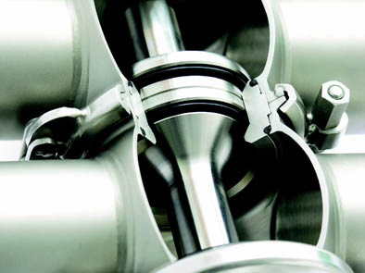  Bild Nr. 12-01 TB_DichtungenVentil.jpg.  Die Dichtungen kommen nicht nur mit Zwischen- und Endprodukten in Kontakt, sondern auch mit Dampf, Heißwasser oder speziellen Chemikalien, die in den Reinigungsprozessen dieser Industriezweige verwendet werden. | 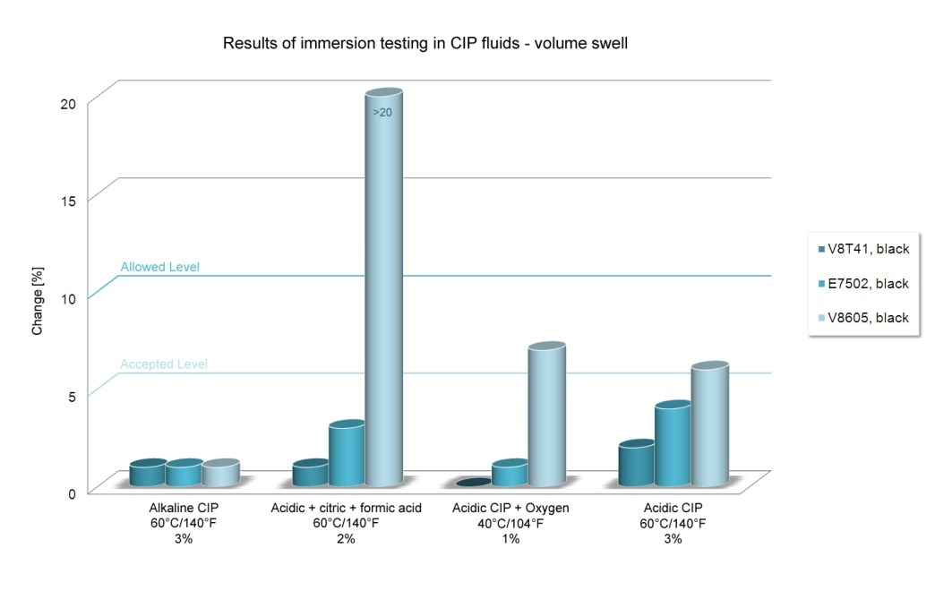  Bild Nr. 12-02 TB_.jpg.  Immersionstests von rund 500 CIP-Reinigungszyklen (CIP-Zyklen) lieferten Trelleborg Sealing Solutions wertvolle Informationen.

((Firmeninfo zu Trelleborg Sealing Solutions ))
Vollsortimenter mit hoher Entwicklungskompetenz
Trelleborg Sealing Solutions ist einer der weltweit führenden Entwickler, Hersteller und Lieferanten von Präzisionsdichtungen. Mit 20 Produktionswerken und mehr als 40 Marketinggesellschaften weltweit unterstützt dieser Geschäftsbereich Kunden in der Windenergie, der Luft- und Raumfahrtindustrie, der allgemeinen sowie der Automobilindustrie. Zum Sortiment gehören etablierte Marken wie Busak+Shamban, Chase Walton, Dowty, Forsheda, GNL, Palmer Chenard, Shamban, Skega and Stefa sowie eine Vielzahl firmeneigener Produkte und Werkstoffe wie Turcon®, Zurcon®, Orkot®, Isolast®, Stepseal® und Wills Rings®. Branchen-Schwerpunkte der deutschen Marketinggesellschaft sind Automobilzulieferindustrie, Maschinenbau, Stationärhydraulik, Mobilhydraulik, Antriebs- und Elektrotechnik, Chemische Industrie, Prozesstechnik, Food + Pharma, Semikonduktoren/ Chiphersteller, Öl und Gas, Sanitär und Heizung sowie Medizintechnik.

Trelleborg AB
Trelleborg ist ein weltweiter Industrie- und Handelskonzern, dessen Spitzenposition auf moderner Polymertechnologie und umfassendem Anwender Know-how basiert. Trelleborg entwickelt hochleistungsfähige Lösungen, die dichten, dämpfen und schützen – in allen anspruchsvollen Umgebungen. Die Trelleborg Gruppe erzielt mit rund 15.500 Mitarbeitern einen Jahresumsatz von ungefähr 22 Milliarden SEK (2.4 Milliarden Euro) und ist in über 40 Ländern vertreten. Die Gruppe umfasst drei Geschäftsbereiche: Trelleborg Sealing Solutions, Trelleborg Wheel Systems und Trelleborg Engineered Systems. Darüber hinaus gehören zu Trelleborg 50 Prozent von TrelleborgVibracoustic, einem weltweit führenden Unternehmen im Bereich Dämpfungssysteme für leichte und schwere Fahrzeuge. Das Unternehmen erzielt mit etwa 8.000 Mitarbeitern in 17 Ländern einen Jahresumsatz von 13 Milliarden SEK (1,45 Milliarden Euro). Die Trelleborg-Aktie wird seit 1964 an der Stockholmer Börse gehandelt und ist an der NASDAQ OMX Nordic List, Large Cap, notiert. www.trelleborg.com.

